北辰教育学科教师辅导教案
学员编号： 年 级： 高二 课 时 数： 3
学员姓名： 辅导科目： 数学 学科教师：邹艳雄
授课类型 | T ——知识点 | C ——例题 | T ——习题
教学目标 | 掌握曲线与方程的对应关系
星级 | ★★★
授课日期及时段 | 2017年 10 月 1 日 8:00——10：00 10:10——12:10 12:50——14:50  15:00——17:00 17:30——19:30 19:40——21:40
教学内容： 曲线与方程

最新考纲 1.了解方程的曲线与曲线的方程的对应关系；
- 了解解析几何的基本思想和利用坐标法研究曲线的简单性质；
3.能够根据所给条件选择适当的方法求曲线的轨迹方程.


知 识 梳 理
1.曲线与方程
一般地，在平面直角坐标系中，如果某曲线C(看作点的集合或适合某种条件的点的轨迹)上点的坐标与一个二元方程f(x，y)＝0的实数解满足如下关系：
(1)曲线上点的坐标都是这个方程的解；
(2)以这个方程的解为坐标的点都是曲线上的点，那么这个方程叫做曲线的方程，这条曲线叫做方程的曲线.
2.求动点的轨迹方程的一般步骤
(1)建系——建立适当的坐标系.
(2)设点——设轨迹上的任一点P(x，y).
(3)列式——列出动点P所满足的关系式.
(4)代换——依条件式的特点，将其转化为x，y的方程式，并化简.
(5)证明——证明所求方程即为符合条件的动点轨迹方程.
3.两曲线的交点
设曲线C₁的方程为F₁(x，y)＝0，曲线C₂的方程为F₂(x，y)＝0，则C₁，C₂的交点坐标即为方程组的实数解.
若此方程组无解，则两曲线无交点.

诊 断 自 测
1.判断正误(在括号内打“√”或“×”) INCLUDEPICTURE "手.tif" \* MERGEFORMAT 精彩PPT展示
(1)f(x₀，y₀)＝0是点P(x₀，y₀)在曲线f(x，y)＝0上的充要条件.( )
(2)方程x²＋xy＝x的曲线是一个点和一条直线.( )
(3)动点的轨迹方程和动点的轨迹是一样的.( )
(4)方程y＝与x＝y²表示同一曲线.( )
解析 对于(2)，由方程得x(x＋y－1)＝0，即x＝0或x＋y－1＝0，所以方程表示两条直线，错误；对于(3)，前者表示方程，后者表示曲线，错误；对于(4)，曲线y＝是曲线x＝y²的一部分，错误.
答案 (1)√ (2)× (3)× (4)×
2.已知命题“曲线C上的点的坐标是方程f(x，y)＝0的解”是正确的，则下列命题中正确的是( )
A.满足方程f(x，y)＝0的点都在曲线C上
B.方程f(x，y)＝0是曲线C的方程
C.方程f(x，y)＝0所表示的曲线不一定是曲线C
D.以上说法都正确
解析 曲线C可能只是方程f(x，y)＝0所表示的曲线的一部分，因此答案C正确.
答案 C
3.已知M(－1，0)，N(1，0)，|PM|－|PN|＝2，则动点P的轨迹是( )
A.双曲线 B.双曲线左支
C.一条射线 D.双曲线右支
解析 由于|PM|－|PN|＝|MN|，所以D不正确，应为以N为端点，沿x轴正向的一条射线.
答案 C
4.已知M(－2，0)，N(2，0)，则以MN为斜边的直角三角形的直角顶点P的轨迹方程是________.
解析 连接OP，则|OP|＝2，∴P点轨迹是去掉M，N两点的圆，∴方程为x²＋y²＝4(x≠±2).
答案 x²＋y²＝4(x≠±2)
5.(选修2－1P35例1改编)曲线C：xy＝2上任一点到两坐标轴的距离之积为________.
解析 曲线xy＝2上任取一点(x₀，y₀)，则x₀y₀＝2，该点到两坐标轴的距离之积为|x₀||y₀|＝|x₀y₀|＝2.
答案 2
INCLUDEPICTURE "考点突破.tif" \* MERGEFORMAT
考点一 直接法求轨迹方程
【例1】 (2017·青岛模拟)已知动圆过定点A(4，0)，且在y轴上截得弦MN的长为8.
(1)求动圆圆心的轨迹C的方程；
(2)已知点B(－1，0)，设不垂直于x轴的直线l与轨迹C交于不同的两点P，Q，若x轴是∠PBQ的角平分线，证明：直线l过定点.
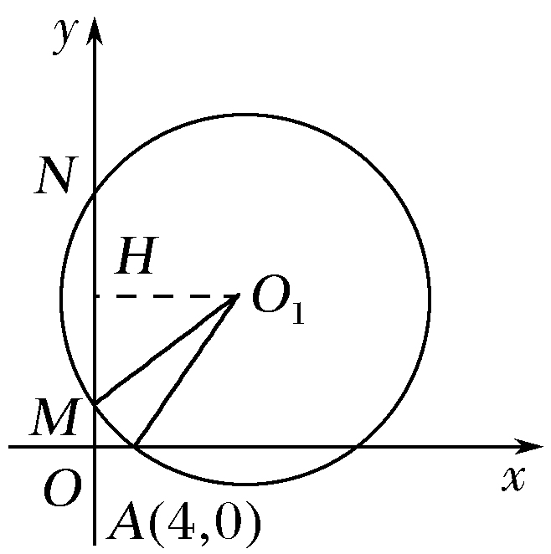
(1)解 如图，设动圆圆心为O₁(x，y)，
由题意，|O₁A|＝|O₁M|，
当O₁不在y轴上时，过O₁作O₁H⊥MN交MN于H，则H是MN的中点.
∴|O₁M|＝，
又|O₁A|＝，
∴＝，化简得y²＝8x(x≠0).
当O₁在y轴上时，O₁与O重合，点O₁的坐标(0，0)也满足方程y²＝8x，
∴动圆圆心的轨迹C的方程为y²＝8x.
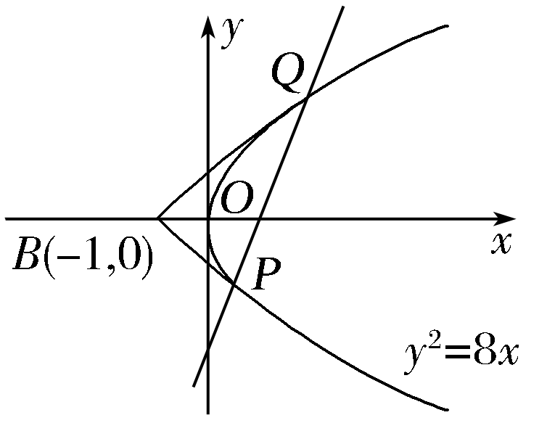
(2)证明 由题意，设直线l的方程为y＝kx＋b(k≠0)，
P(x₁，y₁)，Q(x₂，y₂)，
将y＝kx＋b代入y²＝8x中，
得k²x²＋(2bk－8)x＋b²＝0.
其中Δ＝－32kb＋64>0.
由根与系数的关系得，x₁＋x₂＝，①
x₁x₂＝，②
因为x轴是∠PBQ的角平分线，所以＝－，
即y₁(x₂＋1)＋y₂(x₁＋1)＝0，
(kx₁＋b)(x₂＋1)＋(kx₂＋b)(x₁＋1)＝0，
2kx₁x₂＋(b＋k)(x₁＋x₂)＋2b＝0③
将①，②代入③得2kb²＋(k＋b)(8－2bk)＋2k²b＝0，
∴k＝－b，此时Δ>0，
∴直线l的方程为y＝k(x－1)，即直线l过定点(1，0).
规律方法 利用直接法求轨迹方程
(1)利用直接法求解轨迹方程的关键是根据条件准确列出方程，然后进行化简.
(2)运用直接法应注意的问题
①在用直接法求轨迹方程时，在化简的过程中，有时破坏了方程的同解性，此时就要补上遗漏的点或删除多余的点，这是不能忽视的.
②若方程的化简过程是恒等变形，则最后的验证可以省略.
【训练1】 在平面直角坐标系xOy中，点B与点A(－1，1)关于原点O对称，P是动点，且直线AP与BP的斜率之积等于－，则动点P的轨迹方程为________.
解析 因为点B与点A(－1，1)关于原点O对称，所以点B的坐标为(1，－1).设点P的坐标为(x，y)，由题意得·＝－，化简得x²＋3y²＝4(x≠±1).故动点P的轨迹方程为x²＋3y²＝4(x≠±1).
答案 x²＋3y²＝4(x≠±1)
考点二 定义法求轨迹方程
【例2】 已知圆M：(x＋1)²＋y²＝1，圆N：(x－1)²＋y²＝9，动圆P与圆M外切并且与圆N内切，圆心P的轨迹为曲线C.求C的方程.
解 由已知得圆M的圆心为M(－1，0)，半径r₁＝1；圆N的圆心为N(1，0)，半径r₂＝3.设圆P的圆心为P(x，y)，半径为R.
因为圆P与圆M外切并且与圆N内切，
所以|PM|＋|PN|＝(R＋r₁)＋(r₂－R)＝r₁＋r₂＝4＞|MN|＝2.
由椭圆的定义可知，曲线C是以M，N为左，右焦点，长半轴长为2，短半轴长为的椭圆(左顶点除外)，其方程为＋＝1(x≠－2).
规律方法 (1)求轨迹方程时，若动点与定点、定线间的等量关系满足圆、椭圆、双曲线、抛物线的定义，则可直接根据定义先确定轨迹类型，再写出其方程.
(2)理解解析几何中有关曲线的定义是解题关键.
(3)利用定义法求轨迹方程时，还要看所求轨迹是否是完整的圆、椭圆、双曲线、抛物线，如果不是完整的曲线，则应对其中的变量x或y进行限制.
【训练2】 已知两个定圆O₁和O₂，它们的半径分别是1和2，且|O₁O₂|＝4，动圆M与圆O₁内切，又与圆O₂外切，建立适当的坐标系，求动圆圆心M的轨迹方程，并说明轨迹是何种曲线.
解 如图所示，以O₁O₂的中点O为原点，O₁O₂所在直线为x轴建立平面直角坐标系.
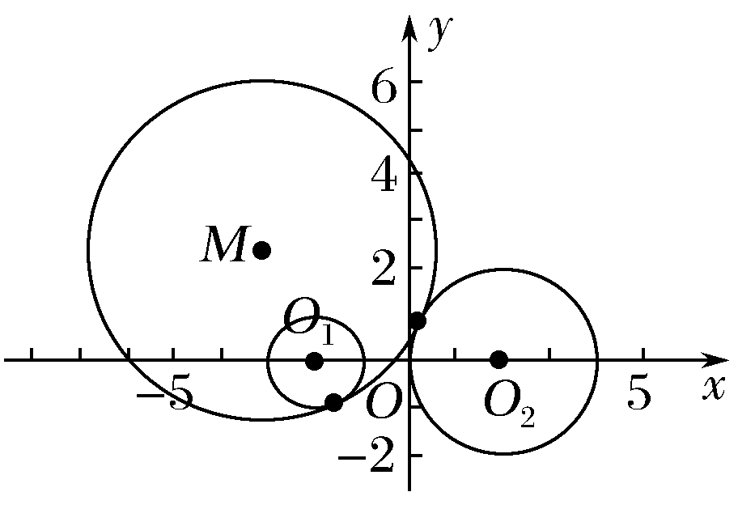
由|O₁O₂|＝4，得O₁(－2，0)，O₂(2，0).
设动圆M的半径为r，
则由动圆M与圆O₁内切，
有|MO₁|＝r－1；
由动圆M与圆O₂外切，有|MO₂|＝r＋2.
∴|MO₂|－|MO₁|＝3.
∴点M的轨迹是以O₁，O₂为焦点，
实轴长为3的双曲线的左支.
∴a＝，c＝2，∴b²＝c²－a²＝.
∴点M的轨迹方程为－＝1.
考点三 相关点法(代入法)求轨迹方程
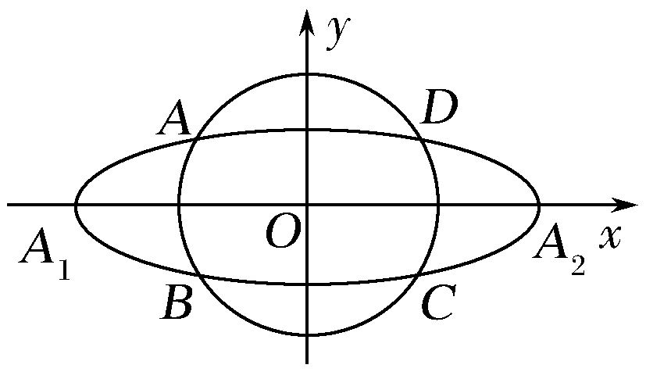
【例3】 如图，动圆C₁：x²＋y²＝t²，1＜t＜3，与椭圆C₂：＋y²＝1相交于A，B，C，D四点.点A₁，A₂分别为C₂的左，右顶点.求直线AA₁与直线A₂B交点M的轨迹方程.
解 由椭圆C₂：＋y²＝1，知A₁(－3，0)，A₂(3，0).
设点A的坐标为(x₀，y₀)；由曲线的对称性，
得B(x₀，－y₀)，
设点M的坐标为(x，y)，
直线AA₁的方程为y＝(x＋3).①
直线A₂B的方程为y＝(x－3).②
由①②相乘得y²＝(x²－9).③
又点A(x₀，y₀)在椭圆C上，故y＝1－.④
将④代入③得－y²＝1(x＜－3，y＜0).
因此点M的轨迹方程为－y²＝1(x＜－3，y＜0).
规律方法 “相关点法”的基本步骤：
(1)设点：设被动点坐标为(x，y)，主动点坐标为(x₀，y₀)；
(2)求关系式：求出两个动点坐标之间的关系式
(3)代换：将上述关系式代入主动点满足的曲线方程，便可得到所求被动点的轨迹方程.
【训练3】 已知F₁，F₂分别为椭圆C：＋＝1的左、右焦点，点P为椭圆C上的动点，则△PF₁F₂的重心G的轨迹方程为( )
A.＋＝1(y≠0) B.＋y²＝1(y≠0)
C.＋3y²＝1(y≠0) D.x²＋＝1(y≠0)
解析 依题意知F₁(－1，0)，F₂(1，0)，设P(x₀，y₀)，
G(x，y)，则由三角形重心坐标关系可得
即代入＋＝1，
得重心G的轨迹方程为＋3y²＝1(y≠0).
答案 C
INCLUDEPICTURE "课堂总结.TIF" \* MERGEFORMAT 
[思想方法]
求轨迹方程的常用方法
1.直接法：根据题目条件，直译为关于动点的几何关系，再利用解析几何有关公式(两点距离公式、点到直线距离公式、夹角公式等)进行整理、化简，即把这种关系“翻译”成含x，y的等式就得到曲线的轨迹方程.
2.定义法：若动点轨迹满足已知曲线的定义，可先设定方程，再确定其中的基本量，求出动点的轨迹方程.
3.相关点法：有些问题中，其动点满足的条件不便用等式列出，但动点是随着另一动点(称之为相关点)而运动的，如果相关点所满足的条件是明显的，或是可分析的，这时我们可以用动点坐标表示相关点坐标，根据相关点所满足的方程即可求得动点的轨迹方程.
[易错防范]
1.求轨迹方程时，要注意曲线上的点与方程的解是一一对应关系.检验可从以下两个方面进行：一是方程的化简是否是同解变形；二是是否符合题目的实际意义.
2.求点的轨迹与轨迹方程是不同的要求，求轨迹时，应先求轨迹方程，然后根据方程说明轨迹的形状、位置、大小等.

基础巩固题组
(建议用时：40分钟)
一、选择题
1.方程(2x＋3y－1)(－1)＝0表示的曲线是( )
A.两条直线 B.两条射线
C.两条线段 D.一条直线和一条射线
解析 原方程可化为或－1＝0，即2x＋3y－1＝0(x≥3)或x＝4，故原方程表示的曲线是一条直线和一条射线.
答案 D
2.(2017·衡水模拟)若方程x²＋＝1(a是常数)，则下列结论正确的是( )
A.任意实数a方程表示椭圆 B.存在实数a方程表示椭圆
C.任意实数a方程表示双曲线 D.存在实数a方程表示抛物线
解析 当a>0且a≠1时，方程表示椭圆，故选B.
答案 B
3.(2017·长春模拟)设圆(x＋1)²＋y²＝25的圆心为C，A(1，0)是圆内一定点，Q为圆周上任一点.线段AQ的垂直平分线与CQ的连线交于点M，则M的轨迹方程为( )
A.－＝1 B.＋＝1
C.－＝1 D.＋＝1

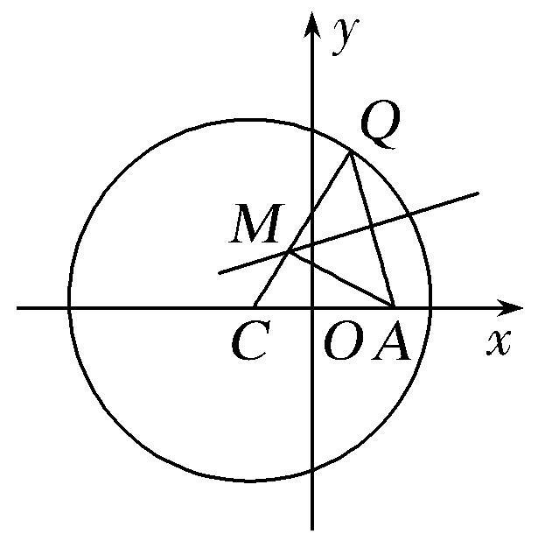
解析 ∵M为AQ的垂直平分线上一点，则|AM|＝|MQ|，∴|MC|＋|MA|＝|MC|＋|MQ|＝|CQ|＝5，故M的轨迹是以定点C，A为焦点的椭圆.
∴a＝，∴c＝1，则b²＝a²－c²＝，
∴M的轨迹方程为＋＝1.
答案 D
4.设点A为圆(x－1)²＋y²＝1上的动点，PA是圆的切线，且|PA|＝1，则点P的轨迹方程是( )
A.y²＝2x B.(x－1)²＋y²＝4
C.y²＝－2x D.(x－1)²＋y²＝2
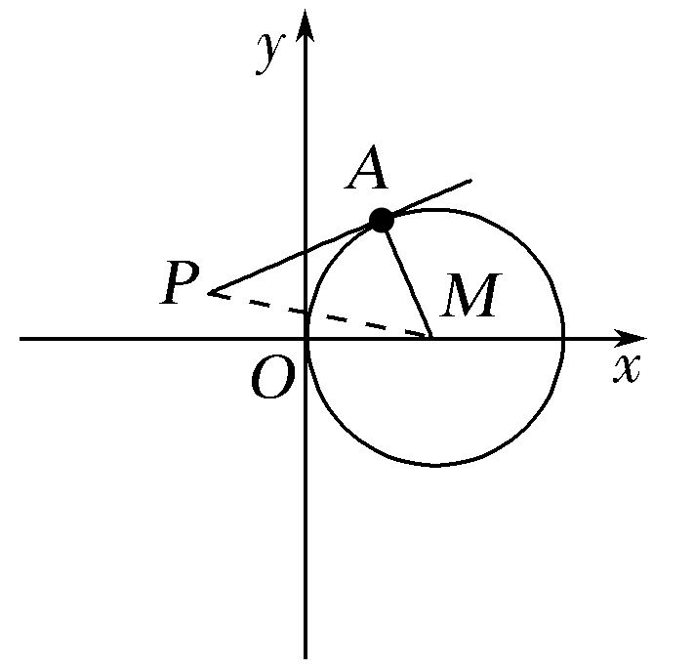
解析 如图，设P(x，y)，圆心为M(1，0)，连接MA，则MA⊥PA，且|MA|＝1，
又∵|PA|＝1，
∴|PM|＝＝，
即|PM|²＝2，∴(x－1)²＋y²＝2.
答案 D
5.平面直角坐标系中，已知两点A(3，1)，B(－1，3)，若点C满足OC＝λ₁OA＋λ₂OB(O为原点)，其中λ₁，λ₂∈R，且λ₁＋λ₂＝1，则点C的轨迹是( )
A.直线 B.椭圆
C.圆 D.双曲线
解析 设C(x，y)，因为OC＝λ₁OA＋λ₂OB，
所以(x，y)＝λ₁(3，1)＋λ₂(－1，3)，即
解得又λ₁＋λ₂＝1，
所以＋＝1，即x＋2y＝5 ，
所以点C的轨迹为直线，故选A.
答案 A
二、填空题
6.已知两定点A(－2，0)，B(1，0)，如果动点P满足|PA|＝2|PB|，则点P的轨迹所包围的图形的面积为__________.
解析 设P(x，y)，由|PA|＝2|PB|，
得＝2，
∴3x²＋3y²－12x＝0，即x²＋y²－4x＝0.
∴P的轨迹为以(2，0)为圆心，半径为2的圆.
即轨迹所包围的面积等于4π.
答案 4π
7.已知点A(1，0)，直线l：y＝2x－4，点R是直线l上的一点，若RA＝AP，则点P的轨迹方程为________.
解析 设P(x，y)，R(x₁，y₁)，由RA＝AP知，点A是线段RP的中点，∴即
∵点R(x₁，y₁)在直线y＝2x－4上，
∴y₁＝2x₁－4，∴－y＝2(2－x)－4，即y＝2x.
答案 y＝2x
8.在△ABC中，|BC|＝4，△ABC的内切圆切BC于D点，且|BD|－|CD|＝2，则顶点A的轨迹方程为________.
解析 以BC的中点为原点，中垂线为y轴建立如图所示的坐标系，E，F分别为两个切点.
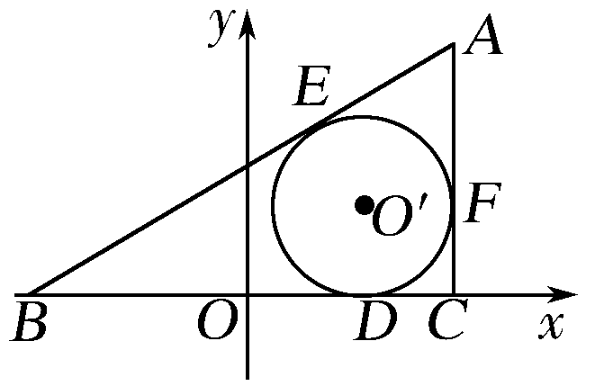
则|BE|＝|BD|，|CD|＝|CF|，
|AE|＝|AF|.
∴|AB|－|AC|＝2＜|BC|＝4，
∴点A的轨迹为以B，C的焦点的双曲线的右支(y≠0)且a＝，c＝2，∴b＝，
∴轨迹方程为－＝1(x＞).
答案 －＝1(x＞)
三、解答题
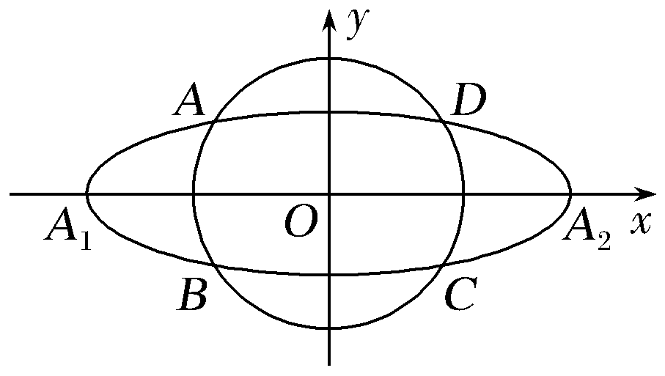
9.如图所示，动圆C₁：x²＋y²＝t²，1<t<3，与椭圆C₂：＋y²＝1相交于A，B，C，D四点，点A₁，A₂分别为C₂的左、右顶点.求直线AA₁与直线A₂B交点M的轨迹方程.
解 由椭圆C₂：＋y²＝1，知A₁(－3，0)，A₂(3，0)，
由曲线的对称性及A(x₀，y₀)，得B(x₀，－y₀)，
设点M的坐标为(x，y)，
直线AA₁的方程为y＝(x＋3).①
直线A₂B的方程为y＝(x－3).②
由①②得y²＝(x²－9).③
又点A(x₀，y₀)在椭圆C上，故y＝1－.④
将④代入③得－y²＝1(x<－3，y<0).
因此点M的轨迹方程为－y²＝1(x<－3，y<0).
10.(2017·广州模拟)已知点C(1，0)，点A，B是⊙O：x²＋y²＝9上任意两个不同的点，且满足AC·BC＝0，设P为弦AB的中点.
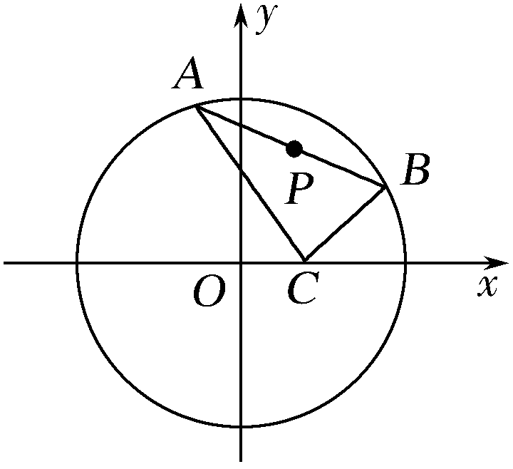
(1)求点P的轨迹T的方程；
(2)试探究在轨迹T上是否存在这样的点：它到直线x＝－1的距离恰好等于到点C的距离？若存在，求出这样的点的坐标；若不存在，说明理由.
解 (1)连接CP，OP，由AC·BC＝0，知AC⊥BC，
∴|CP|＝|AP|＝|BP|＝|AB|，
由垂径定理知|OP|²＋|AP|²＝|OA|²，
即|OP|²＋|CP|²＝9，
设点P(x，y)，有(x²＋y²)＋[(x－1)²＋y²]＝9，
化简，得x²－x＋y²＝4.
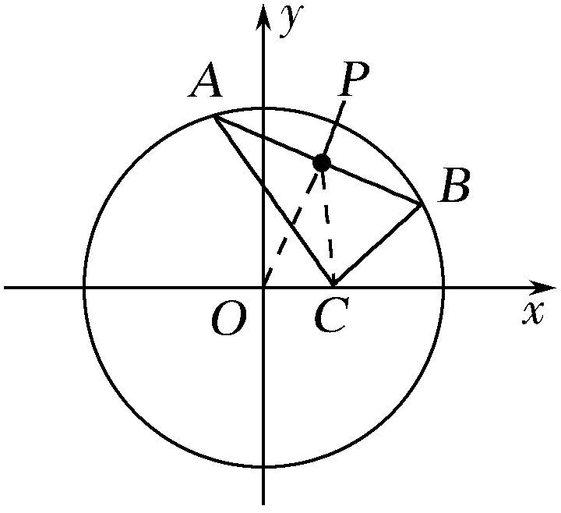
(2)存在.根据抛物线的定义，到直线x＝－1的距离等于到点C(1，0)的距离的点都在抛物线y²＝2px(p＞0)上，其中＝1.
∴p＝2，故抛物线方程为y²＝4x，
由方程组得x²＋3x－4＝0，
解得x₁＝1，x₂＝－4，由x≥0，
故取x＝1，此时y＝±2.
故满足条件的点存在，其坐标为(1，－2)和(1，2).
能力提升题组
(建议用时：20分钟)
11.已知△ABC的顶点A(－5，0)，B(5，0)，△ABC的内切圆圆心在直线x＝3上，则顶点C的轨迹方程是( )
A.－＝1 B.－＝1
C.－＝1(x>3) D.－＝1(x>4)
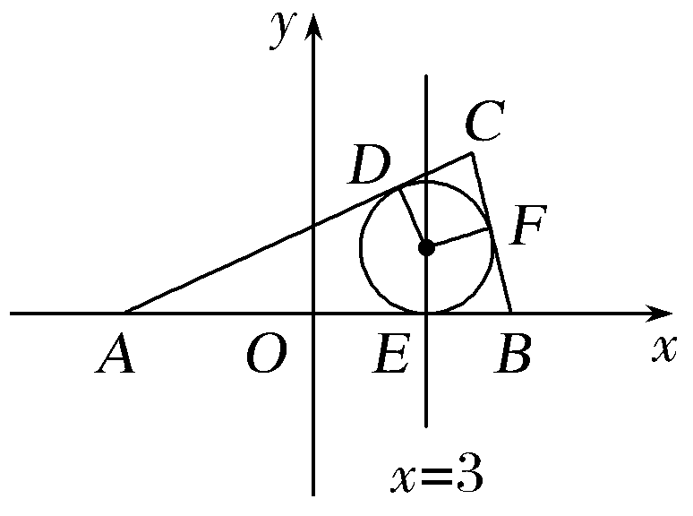
解析 如图，|AD|＝|AE|＝8，|BF|＝|BE|＝2，|CD|＝|CF|，所以|CA|－|CB|＝8－2＝6<10＝|AB|，根据双曲线定义，所求轨迹是以A，B为焦点，实轴长为6的双曲线的右支(y≠0)，方程为－＝1(x>3).
答案 C
12.已知两点M(－2，0)，N(2，0)，点P为坐标平面内的动点，满足|MN|·|MP|＋MN·NP＝0，则动点P(x，y)的轨迹方程为( )
A.y²＝8x B.y²＝－8x
C.y²＝4x D.y²＝－4x
解析 MN＝(4，0)，MP＝(x＋2，y)，NP＝(x－2，y).
∴|MN|＝4，|MP|＝，MN·NP＝4(x－2).根据已知条件得4＝4(2－x).
整理得y²＝－8x.∴点P的轨迹方程为y²＝－8x.
答案 B
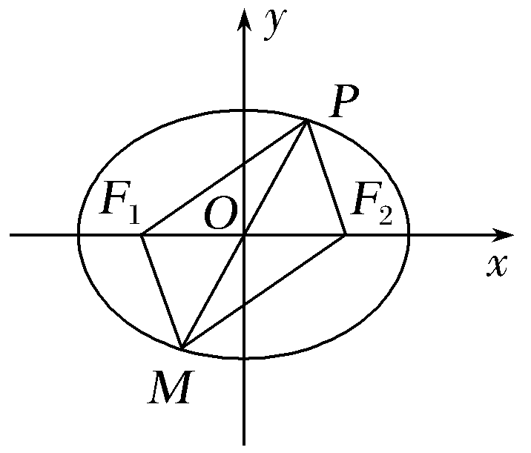
13.如图，P是椭圆＋＝1上的任意一点，F₁，F₂是它的两个焦点，O为坐标原点，且OQ＝PF1＋PF2，则动点Q的轨迹方程是________.
解析 由于OQ＝PF1＋PF2，
又PF1＋PF2＝PM＝2PO＝－2OP，
设Q(x，y)，则OP＝－OQ＝，即P点坐标为，又P在椭圆上，则有＋＝1，即＋＝1.
答案 ＋＝1
14.(2016·全国Ⅲ卷)已知抛物线C：y²＝2x的焦点为F，平行于x轴的两条直线l₁，l₂分别交C于A，B两点，交C的准线于P，Q两点.
(1)若F在线段AB上，R是PQ的中点，证明：AR∥FQ；
(2)若△PQF的面积是△ABF的面积的两倍，求AB中点的轨迹方程.
解 由题设F，设l₁：y＝a，l₂：y＝b，则ab≠0，
且A，B，P，Q，R.
记过A，B两点的直线为l，则l的方程为2x－(a＋b)y＋ab＝0.
(1)证明 由于F在线段AB上，故1＋ab＝0.
记AR的斜率为k₁，FQ的斜率为k₂，
则k₁＝＝＝＝－＝－b＝k₂.
所以 AR∥FQ.
(2)设过AB的直线为l，设l与x轴的交点为D(x₁，0)，
则S_{△ABF}＝|b－a||FD|＝|b－a|，
S_{△PQF}＝.由题设可得|b－a|＝，所以x₁＝1，x₁＝0(舍去).
设满足条件的AB的中点为E(x，y).
当AB与x轴不垂直时，由k_{AB}＝k_{DE}可得＝(x≠1).而＝y，
所以y²＝x－1(x≠1).
当AB与x轴垂直时，E与D重合.
所以，所求轨迹方程为y²＝x－1.

